**Отчет о проведении «Недели психологии»по КГУ «ООШ с. Старый Колутон»**

**С 25.11.по 29.11.2024 год.**

**Неделя проходила под девизом:**

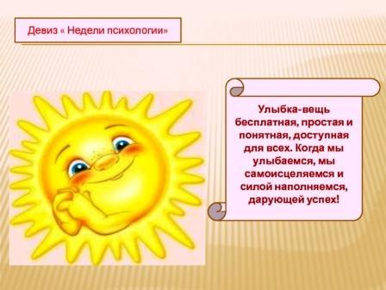

**Цели:**

*способствовать сплочению школьного коллектива;*

*помочь каждому ребенку осознать себя частью школьного коллектива;*

*оптимизировать межличностные отношения в классных коллективах, навыки и способы общения;*

*выявить уровень психологического комфорта среди учащихся и учителей.*

**Задачи:**

1. Повысить интерес педагогов и уч-ся школы к науке психология.

2. Показать важность знания основ психологии при воспитании и обучении.

3. Проработать коммуникации в системе ученик-учитель посредством участия педагогов и уч-ся в совместных акциях.

4. Провести коррекционно-развивающие и профилактические мероприятия психологом.

**Неделя проходила по плану:**

|  |  |  |  |  |
| --- | --- | --- | --- | --- |
| № | Мероприятие | Классы | Ответственные | Дата проведения |
| 1 | Открытие недели психологии. 1.Линейка, знакомство с планом.  2.Оформление стенда.  3.Акция «Возьми с собой хорошее настроение на целый день». | Учителя  Учащиеся | Психологи  Савченко И.Н.  Искакова А.Е.  Дежурный класс | 25.11.2024 |
| 2 | 1.Селфи - акция «Жить позитивно»  2.Акция «Дневной дозор» (шуточные вопросы) | Учителя  Учащиеся | Психологи  Савченко И.Н.  Искакова А.Е. | В течение недели  26.11.2024 |
| 3 | 1.Конкурс рисунков «Как прекрасен этот мир – посмотри!»  2.«Танцевальная планета» | 1-4 классы. | Психологи  Савченко И.Н.  Искакова А.Е. | 27.11.2024  В течение недели |
| 4 | 1.Занятие с элементами тренинга  «Дружба крепкая у нас»  2. Акции «День добрых слов», «Подари улыбку. | 5-7 классы  1-11 классы | Психологи  Савченко И.Н.  Искакова А.Е. | 28.11.2024 |
| 5 | Познавательные задания «Умники и умницы» | 4-11 классы | Психологи  Савченко И.Н.  Искакова А.Е. | 29.11.2024 |
| 6 | Публикация в социальных сетях. |  | Психологи  Савченко И.Н.  Искакова А.Е. | В течение недели. |

**Понедельник:**

Открытие недели психологии.

1.Линейка, знакомство с планом.

2.Оформление стенда.

3.Акция «Возьми с собой хорошее настроение на целый день».

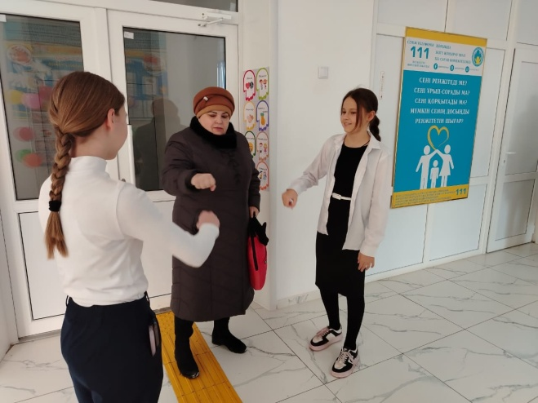 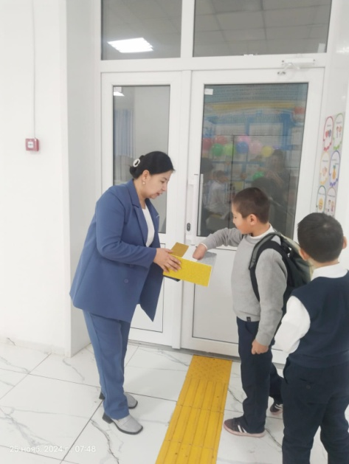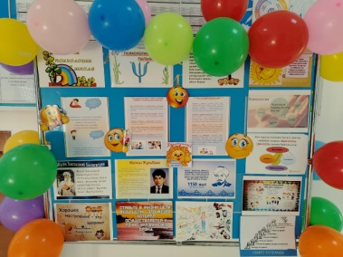

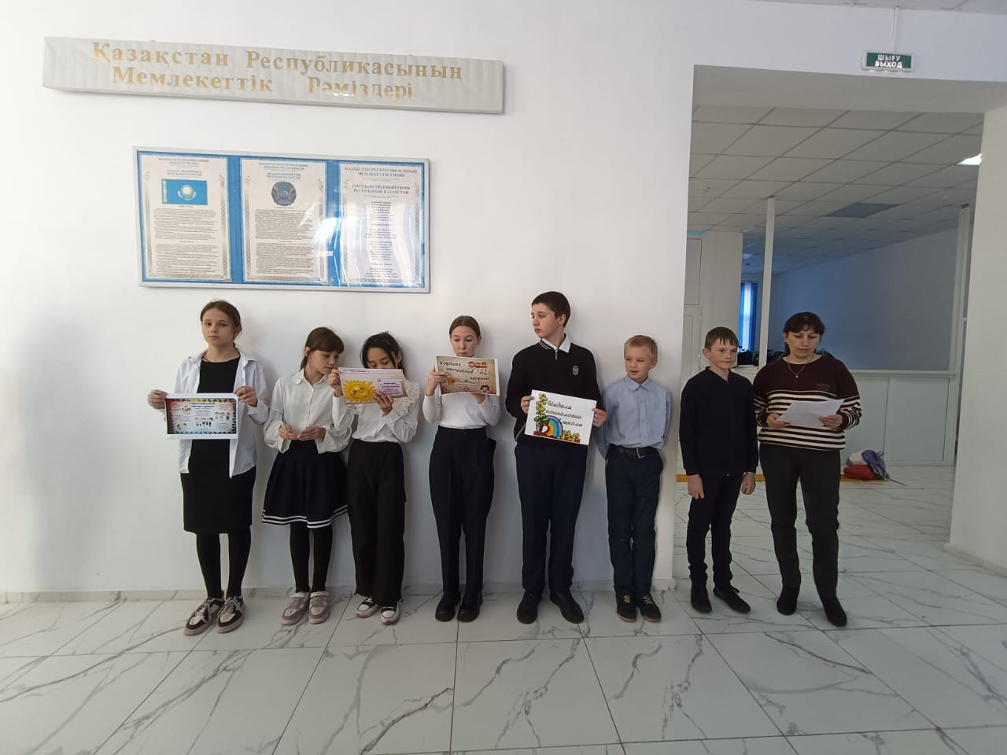

**Вторник:**

1.Селфи - акция «Жить позитивно»

2.Акция «Дневной дозор» (шуточные вопросы)

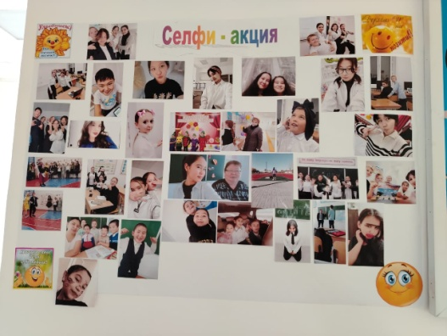 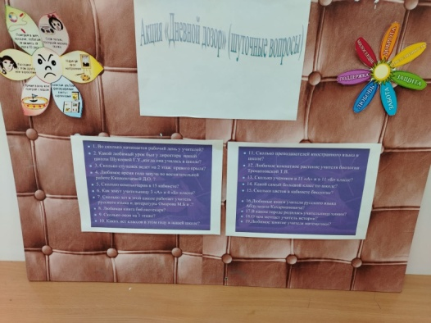

**Среда:**

1.Конкурс рисунков «Как прекрасен этот мир – посмотри!»

2.«Танцевальная планета»

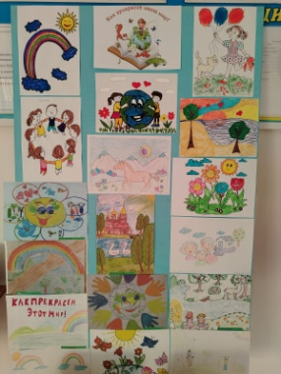 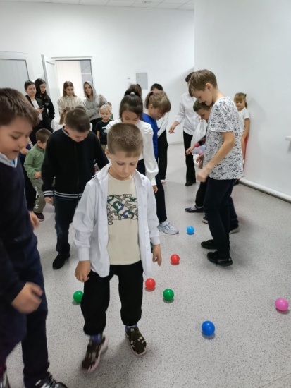 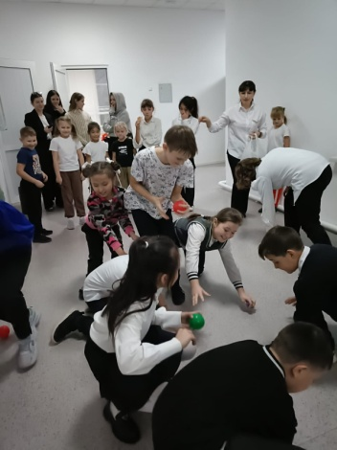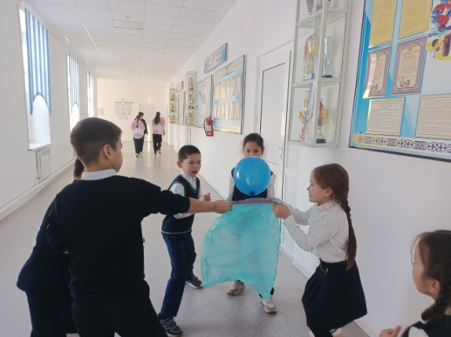

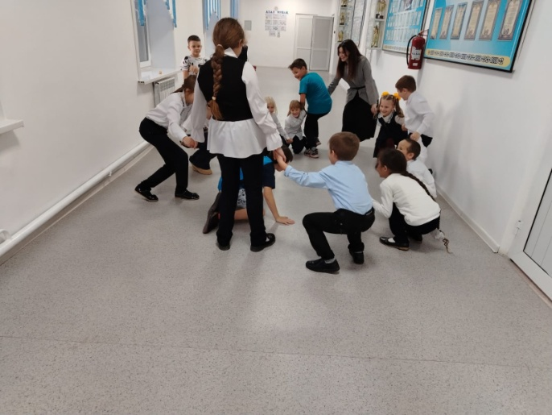 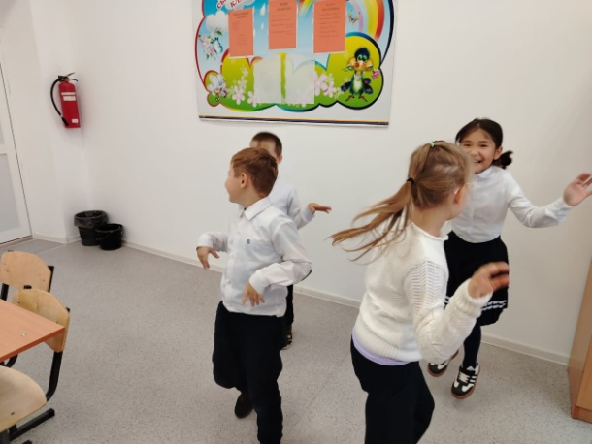

**Четверг:**

1.Занятие с элементами тренинга

«Дружба крепкая у нас»

2. Акции «День добрых слов», «Подари улыбку.

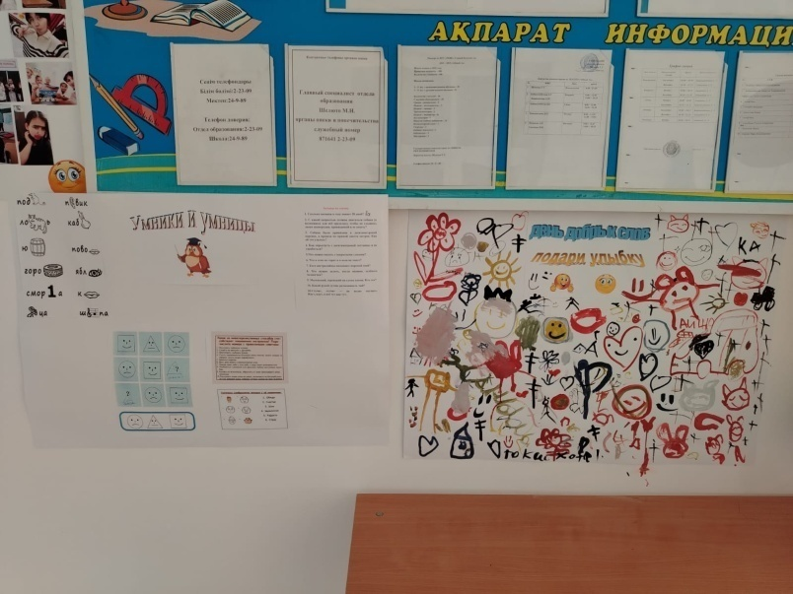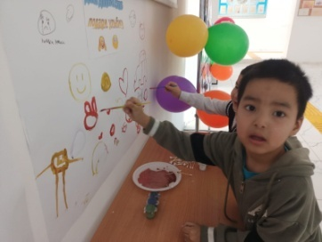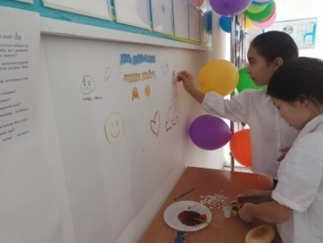

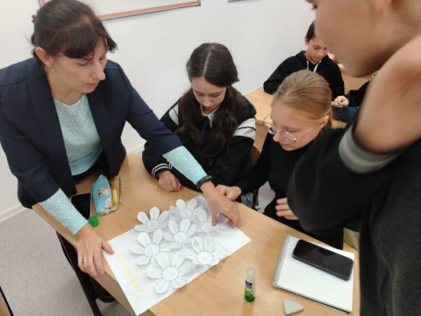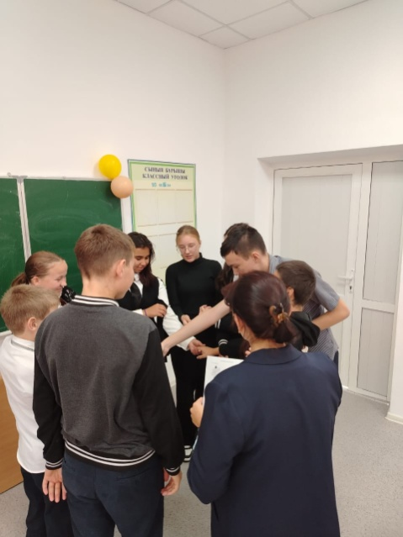 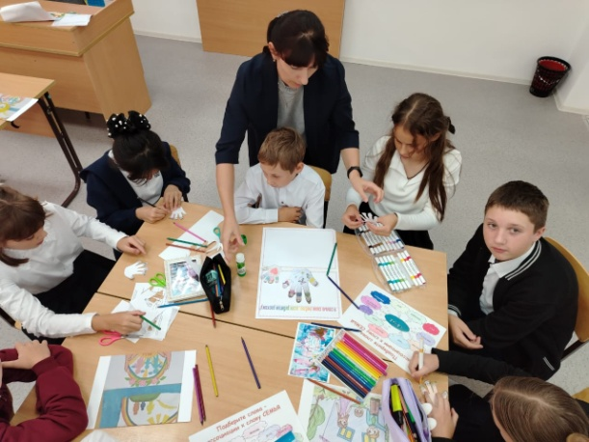

**Пятница:**

Познавательные задания «Умники и умницы»

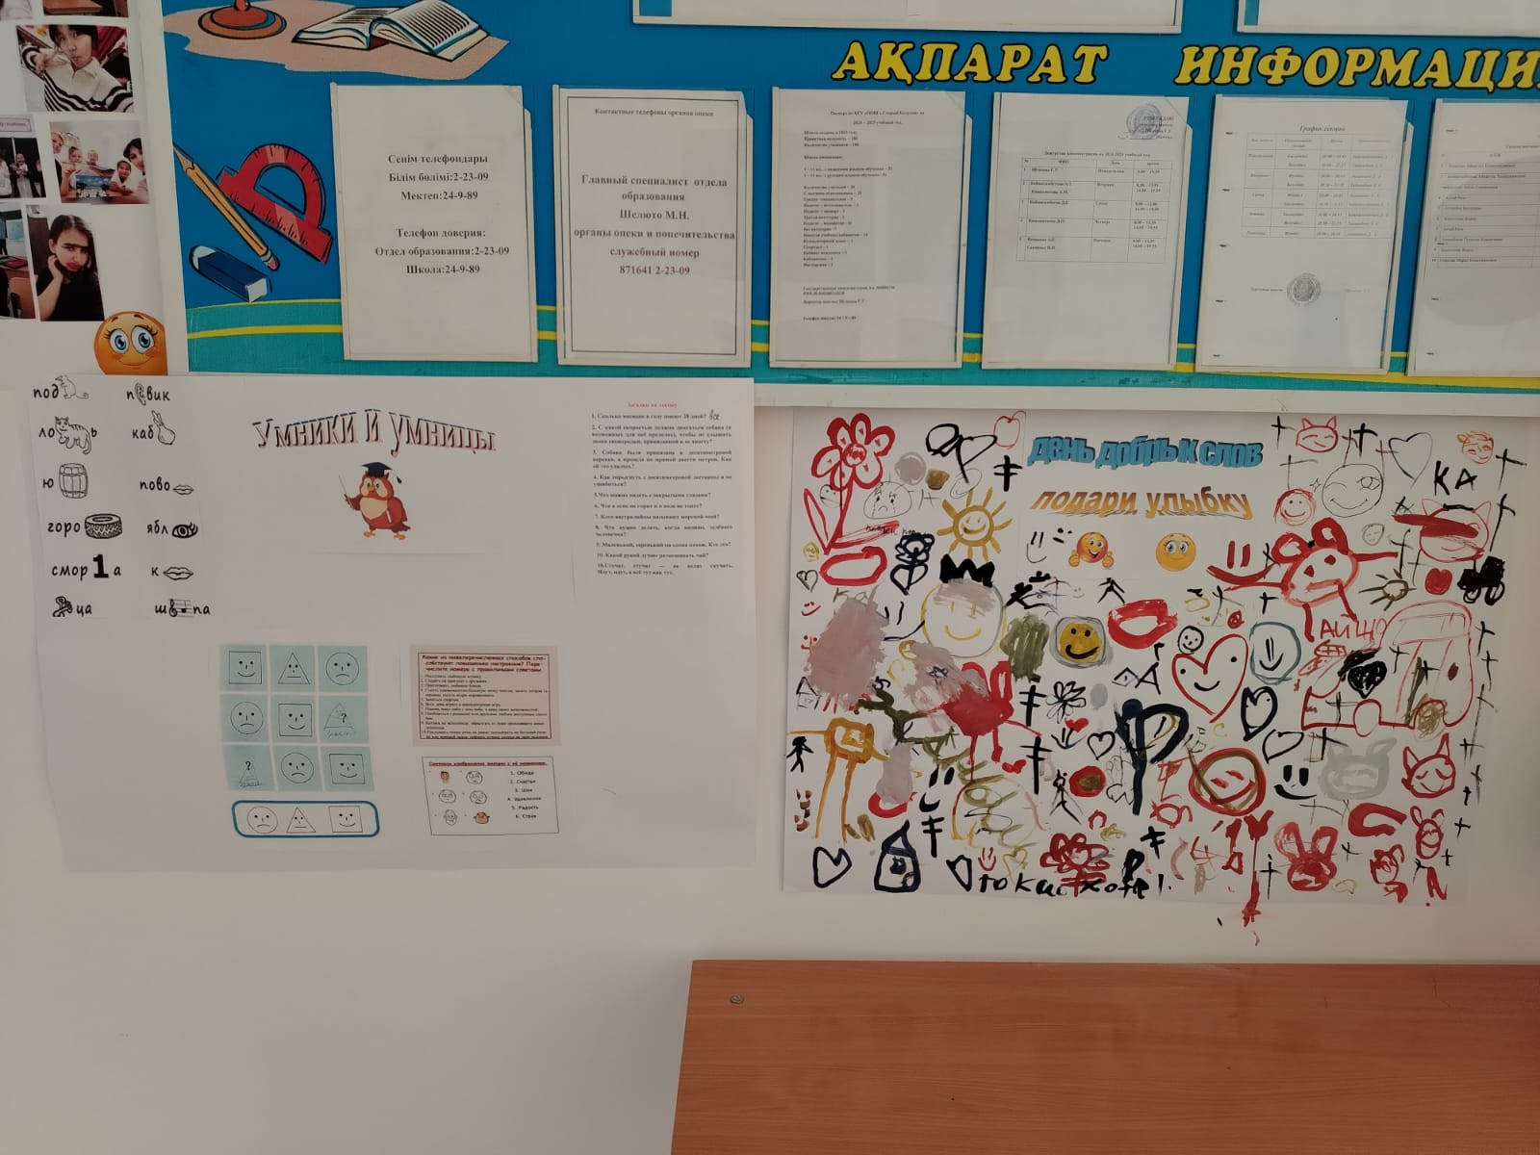 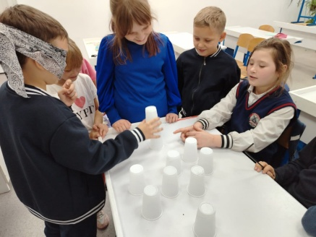 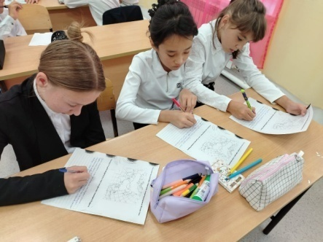

**Подведение итогов**

Проводимые мероприятия создали в школе позитивный настрой. Положительным достижением можно считать то, что по сравнению с обычной ежедневной работой активность участников образовательного процесса значительно возросла. Надеемся, что «Неделя психологии», станет одной из лучших традиций нашей школы. Подвижные игры благотворно влияли на эмоциональное – психологическое состояние учащихся. За активное участие в недели учащиеся были награждены сладкими призами.

Психологи школы:

Савченко И.Н.